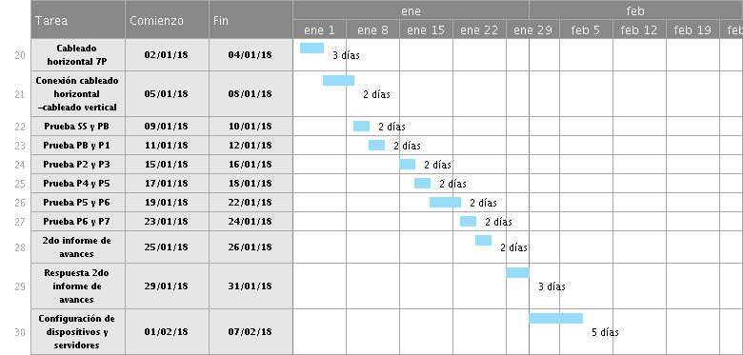

**Etapa Final**

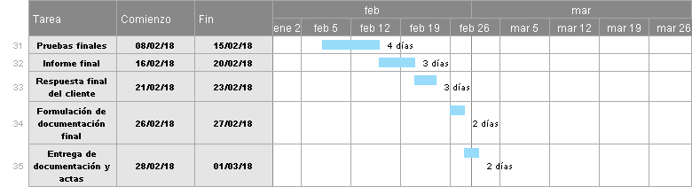

IFTS Nº12 | Pág. 74

